QUATRIEME ANNEE DE PREMIER CYCLE 1C4

Maîtrise de la lecture de notes

Etendue de la lecture de notes en clef de sol

Etendue de la lecture de notes en clef de fa

Lecture horizontale et verticale plus rapide
Lecture sur répertoire
Lecture relative
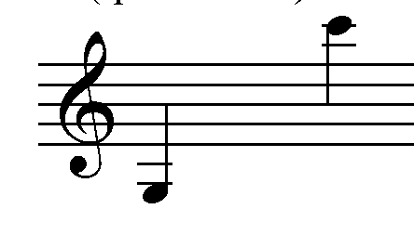

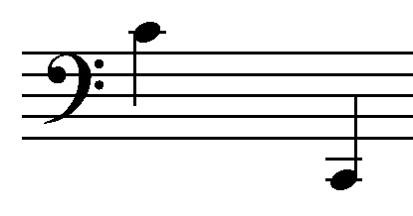

Maîtrise du rythme

Rythmes binaires :
Chiffrages
Frapper la pulsation
Lecture avec différents modes de lecture
Insister sur les temps forts et faibles


Rythmes ternaires :
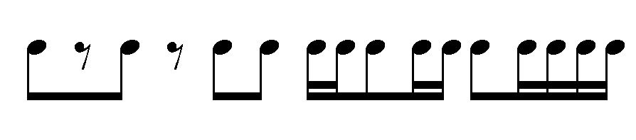

Maîtrise du chant

1 Intonation et lecture chantée
Intervalle de secondes, tierces, quartes,quintes et octaves justes
Déchiffrage
Mêmes tonalités et mode
Altérations accidentelles
Mode Majeur, mineur
Battue de la mesure
Initiation au chant à 2 voix
Répertoire : différents styles

2 Mémorisation
Mémorisation mélodique et rythmique plus élaborée
Mémorisation de certains chants très simples
Constitution d’un répertoire ou de phrases mélodiques de styles différents (thèmes de référence)

Maîtrise de l’écrit
Dictée rythmique :
Placer le rythme sur une mélodie donnée (mélodico-rythmique)
Dictée en ternaire
Sur cellules (nombre de pulsations donné) ou sur phrases avec chiffrages
Relevé polyrythmique

Dictée mélodique :
Reconnaissance d’intervalles de secondes et tierces majeures et mineures , de quartes, quintes et octaves justes
Varier les timbres
Dictées à parties manquantes sur répertoire le plus souvent possible
Reconnaissance d’accords parfaits majeurs ou mineurs à l’état fondamental
Dépistage de fautes
Reconnaissance binaire/ternaire
Initiation au texte à 2 voix, suivre ensuite les parties en clef de sol et de fa
Reconnaissance de timbres
Aborder les nuances et accents

Maîtrise du langage musical

1 Les degrés de la gamme
2 Les tonalités jusqu’à 5 # et 5 b

3 La cadence parfaite et la demi-cadence

